UR-220 SL Asimov
夜明珠

日內瓦 - 2021年6月30日

夜色降臨，就是UR-220 SL Asimov 大放光明之時 -- Super-LumiNova®夜光衛星小時轉頭在日間盡情吸光，在黑暗環境中發出柔和亮光，小時數字清晰可見，有如錶盤上的一顆顆夜明珠。

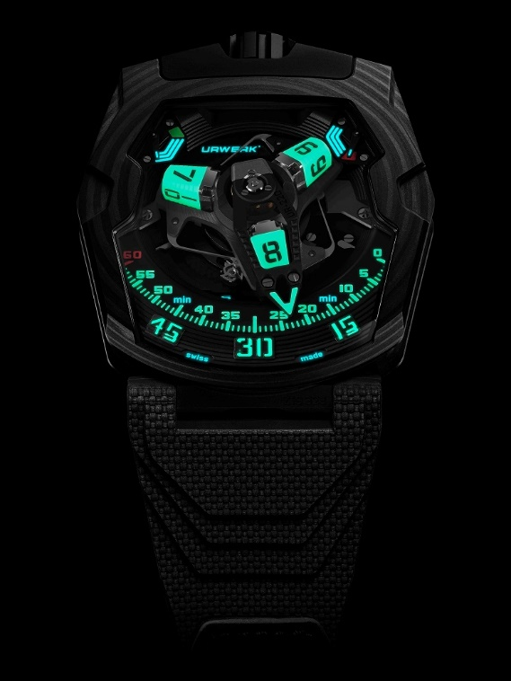

Someone clawed at the torch, and it
fell and snuffed out. In the instant, the
awful splendor of the indifferent Stars
leaped nearer to them.
On the horizon outside the window, in
the direction of Saro City, a crimson glow
began growing, strengthening in
brightness, that was not the glow of a sun.
The long night had come again.

節錄自Isaac Asimov 科幻小說《Nightfall》(1941年)

UR-220 系列第三個變奏錶款SL Asimov在日間像隻隱形太空船，夜色之下變身如發光的雕塑裝置。URWERK創辦人兼首席設計師Martin Frei提出的新構思，物料應用、顏色組合、打磨修飾及美學細節皆有微妙改變，黑色碳纖維錶殼襯托，質感與光暗對比效果令人眼前一亮。

角錐形夜光小時轉頭是UR-220 SL Asimov時間顯示模式的靈魂。之前UR-220錶款的小時轉頭由URWERK錶廠的電腦車床製作，SL Asimov的小時轉頭則以矽質鑄模鑄製而成，沒有銳利邊角，經人手微調修飾至完美，其硬度與陶瓷物料接近，這尖端製作技術由瑞士RC Tritec公司研發，後者有80年研發這類技術的經驗。

三個小時轉頭經瑞士 Super-LumiNova ® Grade X1 BL夜光物料處理，在夜間及黑暗環境中綻放光芒；每個小時轉頭的螢光劑有卓越的吸光及放光性能，在黑暗中發出悅目光華，時間顯示保持清楚易讀。

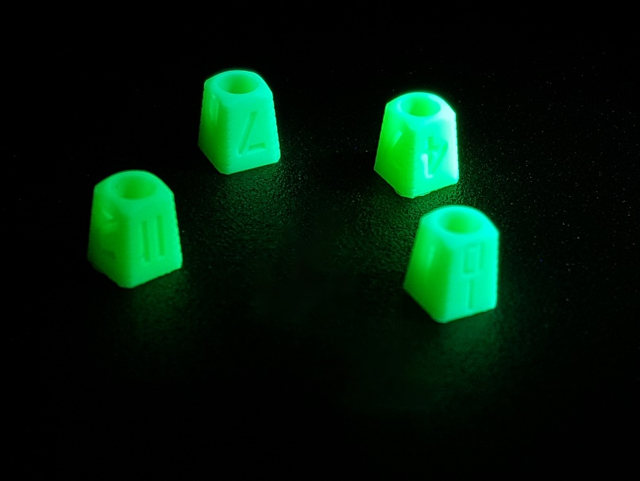

這設計突顯了URWERK專利漫遊衛星小時顯示技術的特色：三個角錐形衛星轉頭各有4個小時數字，轉頭與3D立體回撥分針一起沿著逾120度的分鐘刻度推進，至 60 分鐘一剎那分針瞬間彈回至0分鐘起點，與下一個小時轉頭開始下一個小時旅程，鏤空分針瞬間高速回彈，視覺效果令人激賞。

錶盤上有48小時動力儲備顯示，由左右兩邊指針接力顯示：為機芯上鏈時右邊指針首先反應，至旋滿24小時動力後，左邊指針接力顯示餘下24小時動力。將動力儲備顯示一分為二，技術研發相當複雜，當中涉及83個零件操作。

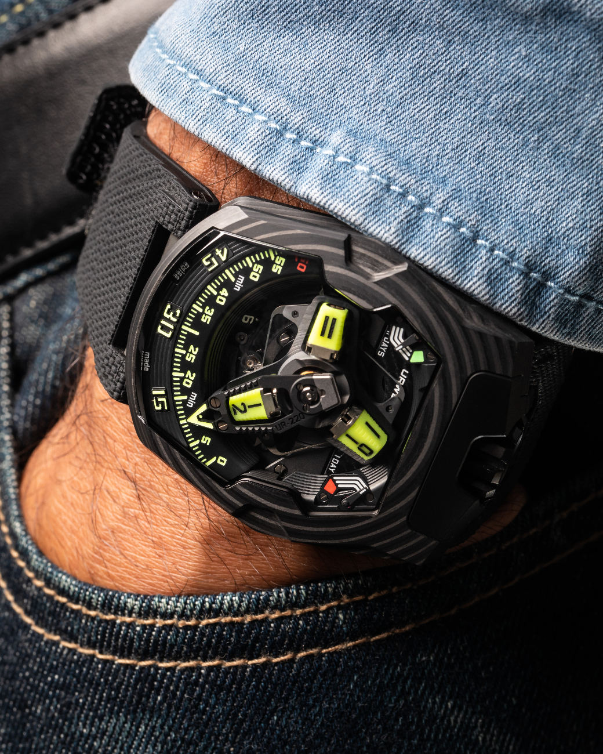

UR-220 SL Asimov的錶背可見兩個並排滾筒組成的「抹油提示器」，滾筒上的數字代表機芯運作了多少個月。戴上新錶時開始記錄機芯運作，只要拿開安全針並壓下按鍵，滾筒就會開始計算，直至顯示39 (39個月 – 即3年零3個月)，此刻錶主應將腕錶送往保養抹油，屆時URWERK維修技術人員會將滾筒數字重設為0，並更換安全針。

UR-220 SL Asimov 是URWERK前衛設計美學的典範，錶身內外融合為一，無論內層及外層的形狀、打磨修飾及顏色都可以隨著設計而互為配合演化，例如複雜的錶圈造型、纖薄挖空的錶環以及12時位置的錶冠，全屬URWERK專有的概念元素。

UR-220 SL Asimov腕錶
技術規格

機芯
編號： | URWERK研發 UR-7.20 手動上鏈機芯
擒縱： | 瑞士槓桿擒縱
振頻： | 每小時 28,800次 (4Hz)
游絲： | 扁平游絲
動力來源： | 單一發條鼓
寶石： | 59顆
動力儲備： | 48 小時
物料： | ARCAP P40底板；鋁金屬3D立體分針連青銅平衡砝碼；鋼質發條，鋁金屬衛星小時轉頭；五級鈦金屬中央卡羅素及螺絲
修飾打磨： | 小時轉頭：加入瑞士 Super-LumiNova® Grade X1 BL夜光物料鑄造，黑漆小時數字  動力儲備夾板及組件：黑色魚鱗紋打磨  動力儲備顯示盤：黑色珠擊打磨  卡羅素：噴砂打磨，卡羅素框架有弧線緞面打磨，黑色鍍銠  衛星凸輪：噴砂打磨，弧線緞面打磨  3D立體分針：噴砂打磨，黑色PVD塗層  SuperLuminova夜光組件：黃色小時轉頭及小時刻度泛黃色夜光，白色動力儲備刻度泛藍色夜光，綠色60分鐘數字泛綠色夜光，紅色動力儲備刻度末端泛綠色夜光  拋光螺絲頭
顯示 | URWERK專利漫遊衛星小時顯示系統  3D立體回撥分針  左右分段動力儲備顯示  錶背雙滾筒抹油提示器，顯示機芯運作累積月數
錶殼
物料： | 81層碳薄層
尺寸： | 闊43.8毫米，長53.6毫米，厚14.8毫米
錶鏡： | 透明藍寶石玻璃
錶背： | 黑色類鑽碳塗層鈦金屬，藍寶石玻璃
防水深度： | 約30米/3ATM
打磨修飾 | 錶冠：珠擊及噴砂打磨，黑色類鑽碳塗層  錶冠護肩：噴砂打磨，黑色類鑽碳塗層  錶背：噴砂打磨，黑色類鑽碳塗層  安全針：緞面打磨安全針，噴砂雕刻及拋光針柄  染色藍寶石玻璃  拋光螺絲頭
錶帶 | Vulcarboné©高科技硫化橡膠”Kiska”錶帶，黑色類鑽碳塗層錶扣，Velcro©魔術貼
訂價 | 147,000 瑞士法郎，未連稅

URWERK 簡介

URWERK創辦人兼首席製錶師Felix Baumgartner表示：「我們無意為現有的複雜時計機械功能研發新版本，URWERK的腕錶全是原創，所以獨一無二，罕有珍貴。我們的目標是超越傳統製錶觀念。」所有URWERK腕錶由另一位創辦人兼首席設計師Martin Frei親自設計，他說：「我的背景培養出自己堅信創作無界限的理念，不會受製錶傳統框框所限，可以自由地從自己的文化根源擷取靈感。」

URWERK成立於1997年， 一直位居獨立製錶工藝先鋒之列。URWERK以製錶工藝坊作定位，兼容傳統技術與前衛設計風格，每年製作150枚腕錶左右。品牌製作的前衛複雜時計別具一格，而且在獨立設計研發、先進物料應用以及手工修飾方面都符合製錶業界最嚴格標準。

URWERK品牌之名，來自近6,000年前美索不達米亞平原迦勒底的吾珥（Ur）古城，當時的蘇美人已懂得從紀念碑的日照影子研究出時間測量單位。在德文中，Ur意指原始或原創，Werk則意謂成就或機械結構，兩字加起來就有原創機芯之意，品牌以之向一代一代的前輩製錶師致敬，皆因他們的努力奠定了當代高級鐘錶製作工藝的基礎。

_________
傳媒聯絡:
Yacine Sar女士
電郵：yacine@URWERK.com
電話：+41 22 900 2027
www.urwerk.com/press

